A homilia com Padre Beozzo: Aproximou-se de Jesus um leproso suplicando-lhe de joelhos: “Se quiseres, podes limpar-me”

6º domingo do tempo comum
Por O Fato Redação

09/02/2024

em Maringá, Padre José Oscar Beozzo

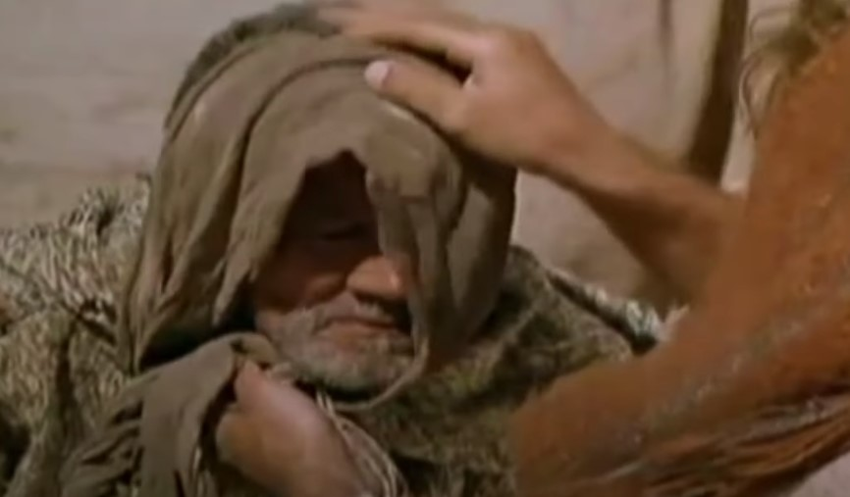
Reprodução youtube

Jesus teve compaixão do leproso, ficou comovido, estendeu a mão e tocou-o dizendo: “Eu quero, fique limpo. No mesmo instante, a lepra desapareceu e ele ficou curado” (Mc 1, 40-45). O leproso devia ficar sempre fora da cidade, num lugar afastado, com as roupas rasgadas, cabelos desgrenhados e gritando “leproso”, para ninguém dele se aproximar.
Este, porém, transgride todas as regras da sociedade e dos preceitos religiosos. Corre para Jesus, lança-se de joelhos aos seus pés e suplica-lhe para ser curado. Jesus transgride igualmente as regras do isolamento e exclusão impostas ao leproso e aos demais. Estende sua mão e toca aquele corpo chagado, num gesto destinado a restabelecer o contato humanizante. Limpa-o da lepra. Devolve-o à vida, aos seus e ao convívio social e religioso: “Não diga nada a ninguém, mas para que conste, vai apresentar-te ao sacerdote e oferecer para a tua purificação, o que Moisés ordenou como prova para eles” (1, 44). Ao tocar o leproso, Jesus tornou-se, por sua vez impuro. Marcos comenta, dizendo: “Por isso, Jesus não podia mais entrar publicamente numa cidade, ficava fora, em lugares desertos” (1, 45). Mateus, faz dessa cura a primeira das dez que ele reúne nos capítulos 8 e 9 do seu evangelho, logo depois do sermão da montanha, como a dizer que os mais excluídos, abandonados e evitados, são os primeiros a serem acolhidos no Reino. Deus acolhe os impuros e os indesejáveis. Deus é contra toda e qualquer exclusão e ainda mais, contra aquelas que queremos justificar “em seu nome ”. Jesus é criticado porque entra em contato com os marginalizados do seu tempo, porque come com publicados e pecadores, porque estende a mão para os intocáveis, para a mulher estrangeira, para o centurião pagão, para o bandido cruficado com ele: “Eu te asseguro, hoje estarás comigo no paraíso” (Lc 23, 44). Como não nos lembrar de Francisco de Assis que abraçou o leproso abandonado fora da cidade? Não pode curá-lo da lepra, mas o livrou da exclusão, ao abraçá-lo como irmão. Este é o apelo da Campanha da Fraternidade deste ano, que será aberta logo mais na Quarta-feira de Cinzas inaugurando o tempo de conversão quaresmal, que nos conduz à Páscoa do Ressuscitado. A Campanha pede acolhida sem discriminações e exclusões, que nos deixemos converter ao apelo de Jesus por laços de verdadeira amizade entre nós: “Vós sois todos irmãos e irmãs” (Mt 23, 8). Lucas nos relembra neste episódio, onde Jesus ia buscar força para afrontar as críticas e condenações por transgredir a lei, para “salvar uma vida”: “mas ele se retirava a lugares solitários para orar” (Lc 5, 16).

Confira o vídeo: https://www.youtube.com/watch?v=b4TYtkBUsCA

Publicado em: https://ofatomaringa.com/a-homilia-com-padre-beozzo-aproximou-se-de-jesus-um-leproso-suplicando-lhe-de-joelhos-se-quiseres-podes-limpar-me/

